Спектакль по рассказам Антона Чехова покажут в поселке Щапово
25.07.2018

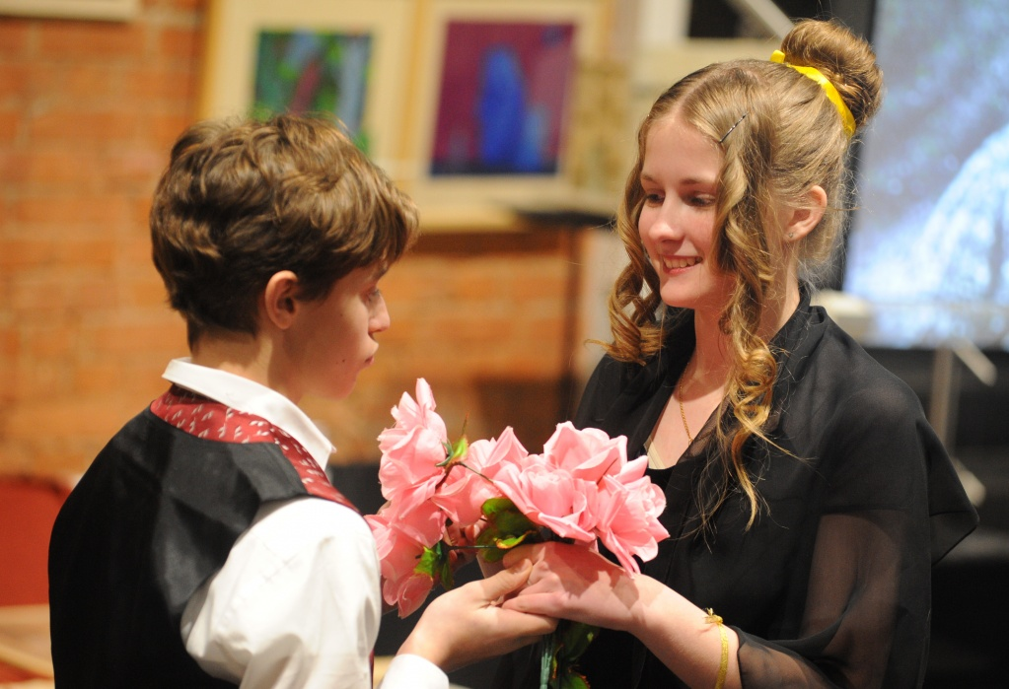
Спектакль по рассказам Антона Чехова покажут в поселке Щапово. Фото: архив
Спектакль по рассказам Антона Чехова покажут в Музее истории усадьбы Щапово поселения Щаповское. Зрители смогут посетить премьеру 4 августа.
— В стенах нашего учреждения выступит театральная труппа, представляющая музей-усадьбу «Остафьево — Русский Парнас», который располагается в поселении Рязановское. Актеры привезут спектакль, поставленный по мотивам рассказов Антона Чехова, — поделилась информацией директор Музея истории усадьбы Щапово Изабелла Рожкова.
Она отметила, что в основу сюжета драматургического произведения лягут сцены мещанской жизни, встречающиеся в малой прозе великого русского писателя.

Адрес страницы: http://tinao.mos.ru/gazeta_novye_okruga/detail/7468803.html
Префектура Троицкого и Новомосковского административных округов города Москвы

